

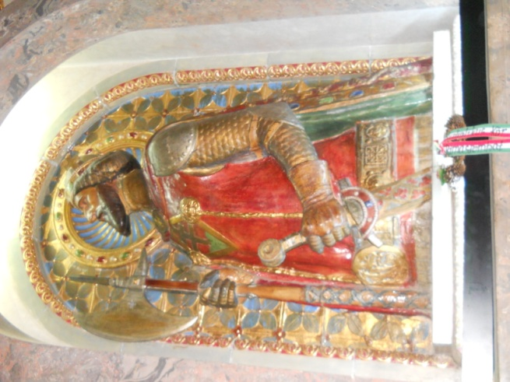A „Határtalanul” című pályázat által az osztályunknak lehetősége adódott egy hetet Erdélyben eltölteni. E hét alatt rengeteg különböző helyi látványosságot tekintettünk meg, megismerhettük a helyi kultúrát és a határon túli magyar honfitársainkat. Sok elfelejtett értéket sikerült újra megtalálnunk, és reméljük, hogy ezeket meg is tudjuk tartani.

Első fontosabb megállónk Nagyvárad volt. Itt meglátogattuk a Római Katolikus Püspöki Székesegyházat, amit Szent László alapított, és itt is temették el a magyar királyt. Domborművébe beleépítették harci bárdját

Útközben megálltunk a Király-hágónál. A hegyoldalak és erdőségek szívmelengető látványa gyönyörködtette az alföldhöz szokott szemünket.

Megérkezvén Kolozsvárra legelőször Mátyás király szülőházát néztük meg. 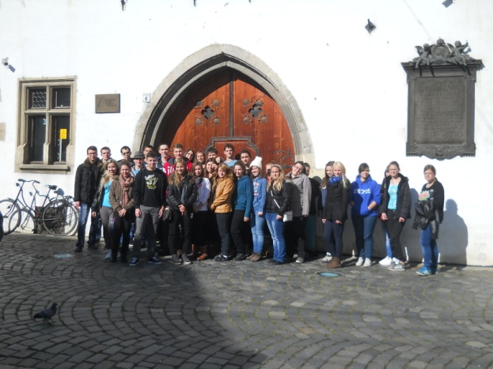

A városnéző sétát követően meglátogattuk a Szent Mihály székesegyházat, amely Románia második legnagyobb alapterületű temploma.

Közvetlenül a székesegyház mellett magaslik Mátyás király szobra. Talán ez az egyik legigényesebb monumentális méretű szobor. A részletessége és a hatalmas mérete miatt lenyűgöző hatást kelt.

Utunk Marosvásárhelyre vezetett, ahol a szállásunk is volt aznap éjszakára a Bolyai református líceumban. Lefekvés előtt megcsodálhattuk a marosvásárhelyi váregyüttest, ami egy vártemplomot is magába foglalt.

A felkelő nap sárgás fénye megvilágította az álmos arcokat, miközben buszunk lefelé robogott a szerpentines utakon Szováta felé, a Medve-tó irányába. A tölgyerdők megcsodálása után szemünk elé tárultak a szovátai sósziklák természetes ormai, melyek egyedülálló szépségükkel, lenyűgöző látványt nyújtottak.

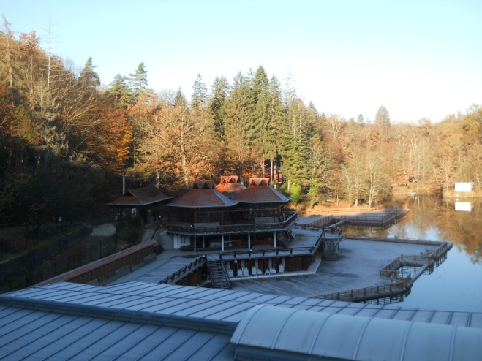Könnyebb sétát tettünk a frissítő, párás levegőben a Medve-tó körül. Megtudtuk, hogy a Medve-tó sókarszton létrejött heliotermikus tulajdonságú állóvíz, mely a világon a legnagyobb ilyen gyógyfürdőhely. Vize rendkívül magas sótartalmának és igen nagy hőmérsékletének köszönhetően számtalan betegséget gyógyít.

Felszálltunk a buszunkra és elhagytuk Maros-megyét, hogy megtapasztalhassuk Hargita-megye szépséget. A parajdi sóbánya a sóvidék központja, amely a Kárpát-medence egyik legjelentősebb sóbányászati helye. Légútjainkat a bányalátogató részlegén szellőztettük ki. Következő úti célunk Farkaslaka volt, ahol Tamási Áronról emlékeztünk meg. Ezután buszunk Korond felé robogott tovább. Az út szélén elhelyezkedő kirakodóvásárban a népi mesterségek termékeit csodálhattuk meg.

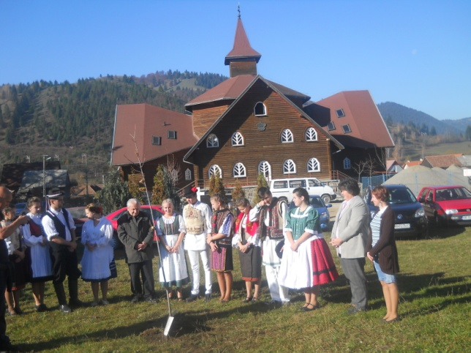Gyimesfelsőlokra érkezésünk előtt a magasból már láthatóvá vált a völgyben elhelyezkedő Árpád-házi Szent-Erzsébet Gimnázium. Az iskola előtt már néhány velünk egyidős diák várta a buszunkat.

Az ismerkedés előtt részt vettünk a vasárnapi misén, amit Berszán Lajos atya tartott.

Hétfőn a reggeli után elindultunk a napi úti célunk, Gyimesbükk felé. Az utazásra velünk jött öt helyi diák is, akik ismerik a környéket és tájékozottak a történelmi háttérről.

Az út során volt lehetőségünk beszélgetni velük, de a legjobb mégis az volt, amikor együtt énekeltük a saját és az ő népdalaikat, és felismerhettük, hogy ezek igazából közös kincsek, s mindegyik teljesen a miénk.

Az ezeréves határhoz érve egy régi mozdonyt pillantottunk meg először. Később kiderült, hogy ez egy vasúttörténeti kiállítás része. Az őrház tulajdonosa, Bilibók Ágoston, előadást tartott nekünk az élete során szerzett tapasztalatairól és a határon fekvő vasútvonal történetéről.

Ebéd után elkezdtük az Árpádházi Szent Erzsébet Gimnázium udvarának takarítását. Ezután a gyimesiekkel kötött új barátságunk emlékére az osztályok tanulói és a pap bácsi (Berszán Lajos) részvételével egy barátságfát ültettünk az immáron szép tiszta udvaron

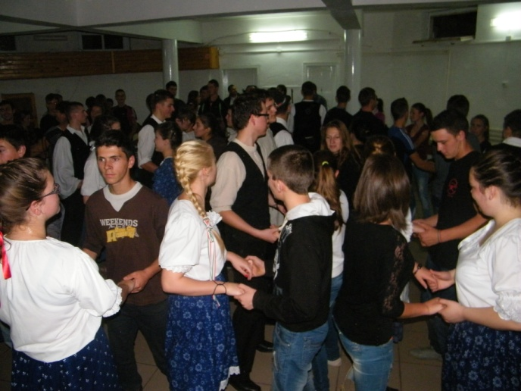Az esti vacsora után táncházat szerveztünk, melynek lényege az volt, hogy a gyimesiek és mi elsajátítsuk egymás egy-egy jellegzetes néptáncát. A diáksereg lelkesen, jókedvűen táncolt, és ezzel remek alkalom nyílt arra is, hogy a két csoport közelebb kerüljön egymáshoz. Az este fergeteges hangulatban telt.

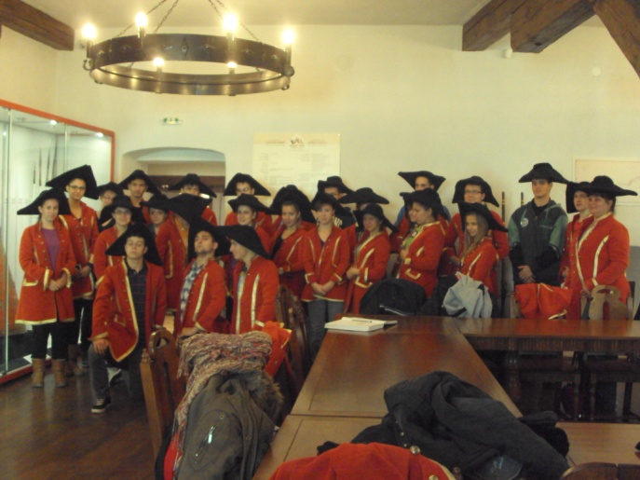Kedden reggel verőfényes napsütésre ébredtünk. Első állomásunk Csíksomlyó volt, amely a Kissomlyó-hegy lábánál található. A Székelyföld és a székely nép történetében óriási jelentőségű volt mindig, és ma is az, többek között az ott megtalálható kegyhely miatt. 1444. február 2-án IV. Jenő pápa teljes búcsút engedélyezett mindazoknak, akik a ferences atyák csíksomlyói Mária templomának építkezésében segítettek. Tehát maga az ősi Mária-tisztelet és a hatalmas méretű kegyszobor még régebbi időből való. A kegyhelyhez vezető három út közül a legnehezebbet választottuk, azaz a meredek hegyoldalt. Nagy erőfeszítések árán feljutottunk, de fáradságunkért kárpótolt a hegy tetejéről elénk táruló, végtelennek tűnő, ködbe burkolózott hegyláncok látványa.

Csíksomlyóból Csíkszeredába mentünk, ahol a Mikó-várat tekintettük meg. A várnak több elnevezése is van, például Mikóújvár, vagy Szereda vár. Ez az építmény Csíkszereda egyik legjelentősebb történelmi nevezetessége, mely végvár volt a Gyimesi-szorosba betörő idegen népek ellen.

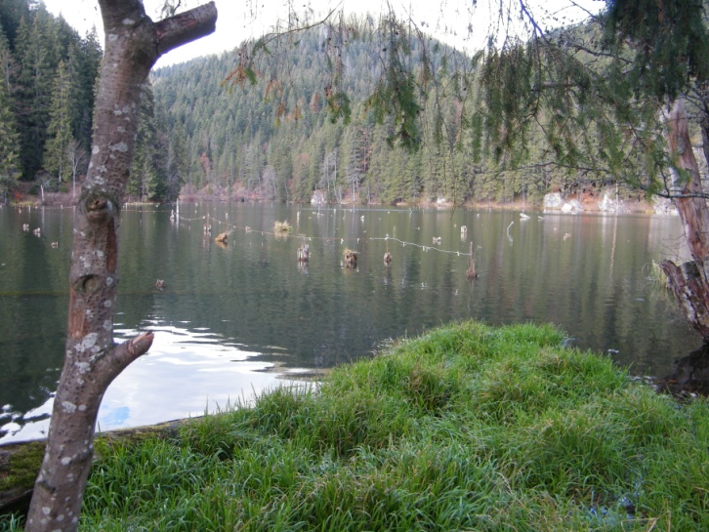A gyergyószentmiklósi utunk első állomása a város főtere, a Szabadság tér volt. E káprázatos, parkosított tér mindenkinek emlékezetes maradt, hiszen az azt körülvevő több-évszázaddal ezelőtt épült házak révén könnyen a XIX. században érezhettük magunkat. A Szabadság téren a Szent Miklós püspökről készült szobrot is megtekintettük.

A következő állomás a város ékköve, az örmény katolikus templom volt. Ez a barokk stílusú templom a XVIII. század végén épült.

Gyergyószentmiklós után a Gyilkos-tó felé vettük az irányt. Rövid utazás után meg is érkeztünk a csodálatos helyre. A Gyilkos-tó Erdély egyik legszebb torlasztava, mely 983 méter tengerszint feletti magasságban található.

A látványt a tó köré csoportosuló csúcsok teszik elragadóvá. A tó vize gyakran vöröses színű, amely nevére asszociálva már-már horrorisztikusan hat. A „ludas” a jelenségben a Vereskő-patak, amely nagyobb esőzésekkor kioldja a környék vasokker tartalmát, és színezi meg a tó vizét.

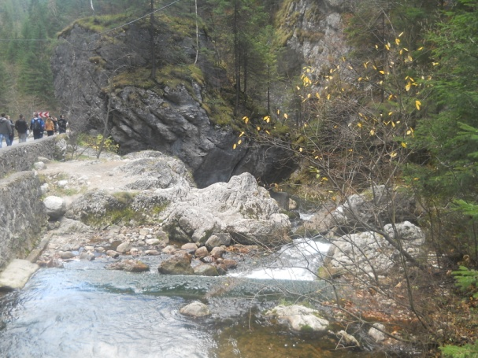A Gyilkos-tó után a Békás-szoros következett. A mészkőbe vájt hasadékvölgyet nyomasztóan magas és szinte függőleges sziklaszirtek veszik körül, és zúgó hegyi patakok, kisebb-nagyobb vízesések és barlangok teszik felejthetetlenné.

A hosszas autóbuszos kirándulásunk után, késő délután visszaértünk Gyimesfelsőlokra. Mindenki kellemesen elfáradt, de egy rövid pihenőt követően, az iskola kápolnájában az erdélyi diákok és mi is bemutattuk a népviseletünket.

Szerdán reggel kilenc órakor pedig összegyűltünk a kápolnában a gyimesi tanárokkal és diákokkal egy mesemondó versenyre. A sorrendet úgy határozták meg, hogy egy gyimesi után egy kécskei versenyző következett. Mindannyian nagyon jó meséket választottak, és látszott, hogy tényleg nagyon sokat készültek velük. Az erdélyiekkel közösen adtuk elő „A csóka lányok” című mesét az ünnepi műsorunk során. A próbát az iskola aulájában tartottuk. A szerepeket Siklósi Kristóf osztálytársunk osztotta ki, és ő segített megtanulni, előadni, egyszóval ő volt a rendező.

Nagyon élveztük a próbát és a közösen eltöltött időt, majd a gyimesiek tartottak előadást a népviseleteikről. Ezután mi is bemutattuk a saját népviseletünket. Mivel Tiszakécskének nem maradt fent saját népi ruhája, ezért mi úgy döntöttünk, ha már kékfestő szoknyákat vittünk magunkkal és van kékfestő a városunkban, akkor ez lesz a mi népviseletünk. Mi nem rendelkeztünk annyi tapasztalattal a ruhákat illetően, de sikerült helytállnunk.

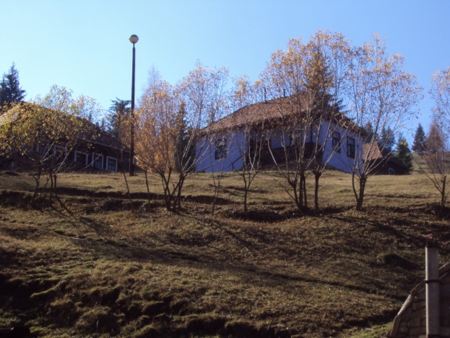Egy rövid pihenő után buszra szálltunk néhány gyimesi diák kíséretében, hogy felfedezzük a táj természeti értékeit, és megfigyeljük a helyi gazdálkodás sajátosságait. A délutànt a borospatakai skanzenben töltöttük. Az a sok kis házikó és az a panoráma, amely a szemünk elé tárult egyszerűen elbűvölt minket. A legfurcsább dolog az volt, hogy szinte minden házikót kék színűre festettek. A skanzenben szálláslehetőség is van. 12 szebbnél szebb, különböző stílusú parasztházat vásároltak meg Erdély távolabbi területeiről, majd szállítottak a helyszínre. Itt újra összerakták őket tégláról téglára, majd lakhatóvá tették őket az eredeti bútorzatukkal, múltat idéző hangulattal várva a vendégeket.

Innen nem messze volt az egyik diák háza. Az anyukája házilag készített kenyeret készített kemencében, melyből mi alaposan belakmároztunk

Miután visszaérkeztünk a kirándulásunkból, megkezdődött a készülődés az esti ünnepi műsorra. Az ajándékba vitt hangfalakat pedig mi használtuk először a műsorunkhoz.

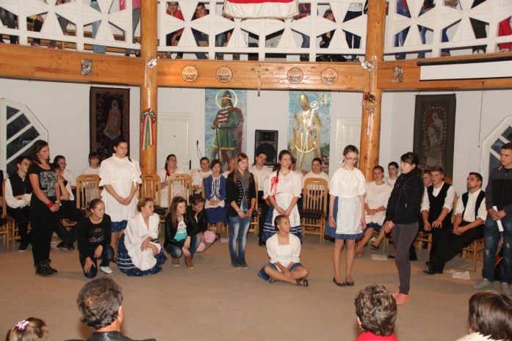Délután 5 órakor pedig elkezdődött az előadás. Nagyok sokan jöttek el megnézni a műsorunkat. Gyimesfelsőlok polgármestere, Berszán Lajos atya, a gimnázium alapítója, nagyon sok tanár, szülő és még több diák volt kíváncsi az ünnepségünkre. Jó volt látni, ahogy megtöltötték a kis kápolnát és még az emeletek karzatain is álltak olyanok, akik már nem fértek el a földszinten. Ünnepi műsorunkkal a 20. évfordulóját ünneplő Árpádházi Szent Erzsébet Római Katolikus Gimnáziumot, és az 50. évfordulóját ünneplő iskolánkat köszöntöttük. A műsorunk lényege a közös gyökereink keresése, felfedezése és megtartása volt.

Műsorunk legfőképpen csángó és itthoni népmesékből, népdalokból és táncokból állt. Lovas Ottó osztálytársunk egy saját maga által írt ódát adott elő az iskoláink tiszteletére.

Az utolsó dalunk az Erdő mellet estvéledtem volt, amit közösen énekeltünk el a közönséggel együtt. Ezután pedig megemlékeztünk az 1956. október 23.-i eseményekről, mert nemzeti ünnepünk éppen arra a napra esett. Maradandó emléke volt az estének, amikor közösen elénekeltük nemzeti Himnuszunkat, soha nem hallottuk még ilyen szépnek, erőteljesnek nemzeti imánkat.

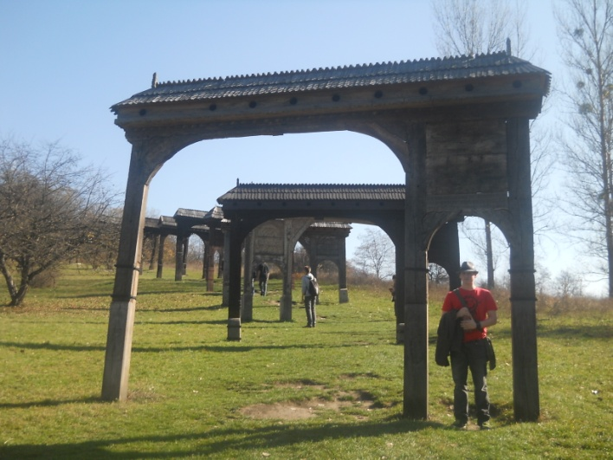A csütörtöki nap első állomása Csíkszereda volt, majd tovább haladtunk célállomásunk, Székelyudvarhely felé. A buszról leszálltunk és megcsodáltuk a szebbnél szebb motívummal díszített székelykapukat.

Nem sokkal később a nap utolsó programjának helyszínére érkeztünk, Segesvárra. A vár tövében megláttuk a sok lépcsőt, melyek arra vártak, hogy végiglépkedjünk rajtuk. A torony tetején kiértünk a teraszra, ahol a város csodálatos látképe tárult elénk. A korlátra helyezett táblákról megtudhattuk, hogy melyik város hány kilométerre és melyik irányba található (pl.: New York és Kiskunfélegyháza).

Estére Vajdahunyadra érkeztünk, jól esett elfogyasztani a vacsoránkat, amivel már vártak minket. A fürdés után felöltöztünk és újra összegyűltünk az ebédlőbe egy kis közös zenélésre.

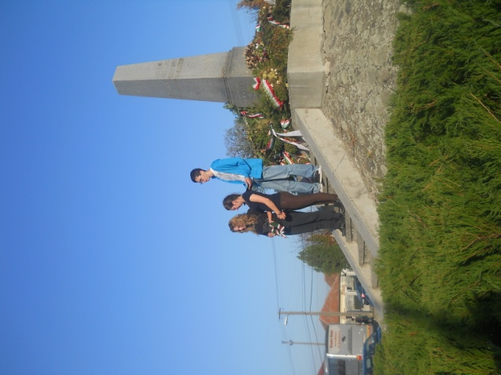Pénteken reggel a szállásunk udvarában megtekintettük a templomot és egy kápolnát. Egy kellemes séta keretében megnéztük a várost és a várat. 1409-ben Luxemburgi Zsigmond Serbe kun származású kenéz fiának, Vajknak, Hunyadi János apjának adományozta a birtokot. A várat Hunyadi János bővítette és megerősítette. Ekkor épült a gótikus lovagterem, mely mindannyiunknak nagyon tetszett. Fantasztikus érzés volt azokon a lépcsőkőn járni, ahol Hunyadi János is lépkedett.

Dél körül odaértünk Dévára, a várhoz libegővel mentünk fel, ami 250 méter magasba vitt fel minket.

Ezután elindultunk Aradra. A város ősidők óta fontos átkelő és vásárhely volt, melyet 1241-ben és 1285-ben a tatárok elpusztítottak, de az itt lakók visszatértek ide a támadások után. 1459-ben egészen eddig portyáztak és pusztítottak II. Mohamed szultán török hadai. A palánkvárat az eredeti földvár helyétől messzebb építették fel. 1514-ben Dózsa serege pusztította a várost és a várat. Ma már csak a romok mutatják a helyét. Az emlékműnél verssel és koszorúval emlékeztünk meg a vértanúkról

Ezúton is szeretnénk megköszönni Katica néninek a sok türelmet és a szervezést.

12.A tanulói